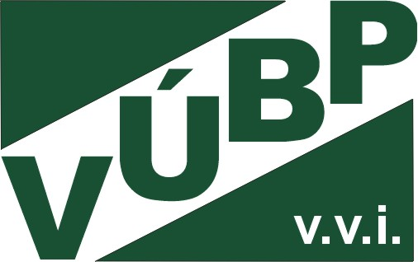
Žádost o certifikaci DSK
Žádost má dvě strany
Výzkumný ústav bezpečnosti práce, v. v. i.
Oddělení zkušebnictví a certifikace
Jeruzalémská 1283/9
110 00 Praha 1
a) Identifikační údaje o žadateli (výrobci nebo dovozci), který žádá o certifikaci
Obchodní jméno: EKRO CZ s.r.o. |  |  |  |  | IČO: 61246344
výrobce dovozce X distributor |  |  |  |  | DIČ: CZ61246344
Adresa:  Jihozápadní IV. 2363/5, 141 00 Praha 4 |  |  |  |  | Tel: xxxxxxxxxxxxxx  Fax:  e-mail xxxxxxxxxxxxxxxxxx
Jméno statutárního zástupce |  |  | xxxxxxxxxxxxxxxxxxxxxxxxxxxxxx |  | Tel: xxxxxxxxxxxxxxxxxx
Jméno zástupce pro jednání s VÚBP |  |  | xxxxxxxxxxxxxxxxxxxxxxxxxxxxxxx |  | Tel: xxxxxxxxxxxxxxxxxxx
b) Identifikační údaje o výrobku
Název: | Dílcové lešení PIONART, typ „BAL“
Typ (značka, model, výr. č.):
Identifikační údaje o výrobci dováženého výrobku, není-li uveden ad a)
Obchodní jméno: | PIONART
Adresa: | Ul. Gen. Bora-Komorowskiego 18m, 41-814 Zabrze, Polsko
c) Popis a určení výrobku (účel použití a další údaje o výrobku, zejména o případných rizicích spojených s jeho užíváním)
Obnova certifikátu xxxxxxxxxxxxxxxxxx

d) Seznam technické dokumentace dodané k výrobku
e) Normy, podle kterých má být výrobek certifikován:
ČSN 73 8101 xxxxxxxxxxxxxxxxxxxxxxxxxxxxx
ČSN EN 12 811-1 xxxxxxxxxxxxxxxxxxxxxxxxxxxxxxxxxxxxxxxxxxxxxxx
ČSN EN 12 810-1 xxxxxxxxxxxxxxxxxxxxxxxxxxxxxxxxxxxxxxxxxxxxxxx
Datum a razítko žadatele:  17.7.2019 |  |  |  | Podpis odpovědné osoby: | Údaje certifikačního orgánu:  Číslo žádosti:  evid. dne: čj.
Viz rovněž vyjádření na druhé straně žádosti

Současně s podáním žádosti žadatel prohlašuje, že:
- bude dodržovat příslušná ustanovení programu certifikace;
- přijal pro účely hodnocení (tj. zkoušení, posuzování, dozor, opakované posuzování a řešení stížností) veškerá opatření nezbytná k provedení hodnocení, včetně možnosti prostudování dokumentace, a přístupu do všech prostorů, k záznamům (včetně zpráv o interních auditech) a k pracovníkům;
- bude uplatňovat nároky, pokud jde o certifikaci, pouze v rozsahu, pro který byla certifikace udělena;
- nebude používat svou certifikaci výrobku způsobem, který by mohl ohrozit pověst certifikačního orgánu a nebude činit žádná vyjádření stran své certifikace výrobku, která by mohl certifikační orgán považovat za zavádějící nebo neoprávněná;
- při pozastavení nebo zrušení certifikace přestane používat veškerý propagační materiál obsahující jakýkoli odkaz na certifikaci a vrátí všechny certifikační dokumenty, které si certifikační orgán vyžádá;
- bude využívat certifikaci pouze k vyjádření toho, že certifikované výrobky jsou ve shodě se specifikovanými normami;
- bude se snažit zajistit, aby žádný certifikát nebo zpráva ani jakákoli jejich část nebyly používány zavádějícím způsobem;
- při odkazování na svou certifikaci ve sdělovacích prostředcích, jako např. v dokumentech, brožurách nebo v reklamě, vyhoví požadavkům certifikačního orgánu.

Žádost je možno předat osobně na sekretariátu VÚBP nebo zaslat na adresu:
VÚBP, v. v. i.
Oddělení zkušebnictví a certifikace
Jeruzalémská 1283/9
110 00 Praha 1
Česká republika

Informace:
Tel: xxxxxxxxxxx – Ing. Marie Bukovská
e-mail: xxxxxxxxxxxxxxxxxxxxxx

